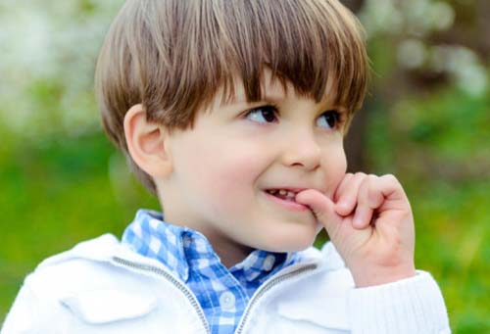
Если ребенок грызет ногти
Понимание проблемы, себя и ребенка
Привычка грызть ногти относится к так называемым «нервным привычкам», таким, как скрипение зубами, вырывание волос, ресниц и т.п. Привычка грызть ногти – это способ успокоить себя в стрессовой ситуации.
Многолетняя привычка грызть ногти – показатель высокого нервного напряжения вашего ребенка.

Рекомендации родителям
Найдите причину высокой тревожности вашего ребенка. Это может быть:
- повышенная требовательность к нему с вашей стороны;
- конфликты в семье, развод;
- появление брата или сестры;
- переезд на новое место жительства;
- переход в другой детский сад /школу;
- изменение привычного режима дня или круга друзей и знакомых;
- высокие эмоциональные и интеллектуальные нагрузки;
- бесконтрольный просмотр телевизора;
- многочасовые игры на компьютере;
- предоставление самому себе и др.
Давить, а тем более ругать и наказывать ни в коем случае нельзя, так как это может вызвать новую стрессовую ситуацию и только усилит вредную привычку. Нужно не бороться с привычкой, а выяснить причины ее возникновения и устранить их. В целом, чем меньше суеты вокруг привычки вашего ребенка, тем лучше.
Вы должны сделать так, чтобы ребенок перестал держать в себе то, что его тревожит, начал говорить с вами о своих страхах, переживаниях, проблемах. Все что ему от вас нужно – это почувствовать вашу поддержку, любовь и понимание, а также ваше желание выслушать, в чем его проблема. Очень важно вовремя заметить тревогу, испуг и помочь ему успокоиться.
Меры социально-психологической профилактики
Уменьшите эмоциональные и интеллектуальные нагрузки, придумайте замещающую привычку (катание шарика в руке, перебирание четок и т.д.). Вместе с ребенком начните избавляться от какой-нибудь своей вредной привычки. Если он начинает грызть ногти неосознанно, напоминайте ему об этом с помощью кодового слова или жеста. Контролируйте просмотр телевизора (меньше смотреть, а лучше вовсе исключить боевики, криминальные новости), игры на компьютере (меньше «стрелялок», больше развивающих).
Понаблюдайте, какая ситуация провоцирует ребенка грызть ногти. Когда вы определите данные ситуации, постарайтесь либо устранить их, либо изменить. Необходимо стараться изменить саму ситуацию, а не поведение ребенка, который в такой ситуации грызет ногти.
Если эти меры не принесут значительных изменений, вам следует обратиться к психологу.

Источник: Евдокимов А.Н. Азбука для родителей (советы и рекомендации по преодолению и разрешению проблемных ситуаций в воспитании): учебно-методическое пособие. – Георгиевск: ГТИ (филиал) СевКавГТУ, 2008.

